

**ГОСУДАРСТВЕННОЕ БЮДЖЕТНОЕ**

**ПРОФЕССИОНАЛЬНОЕ ОБРАЗОВАТЕЛЬНОЕ УЧРЕЖДЕНИЕ НОВОСИБИРСКОЙ ОБЛАСТИ**

**«Новосибирский речной колледж»**

|  |  |
| --- | --- |
| План обсужден и одобрен  на заседании ПЦК  Протокол № 1  от «04» сентября 2023г.  Зав. ПЦК _______ /Гарейшина И.Г./ | УТВЕРЖДЕНО  Зам. директора по УПР  ____________/Рамазанова Г.Ф./  «04» сентября 2023 г. |

***ПЛАН РАБОТЫ ПРЕДМЕТНО-ЦИКЛОВОЙ КОМИССИИ***

***ПРЕПОДАВАТЕЛЕЙ***

***ОБЩЕОБРАЗОВАТЕЛЬНЫХ ДИСЦИПЛИН***

***на 2023 – 2024 учебный год***

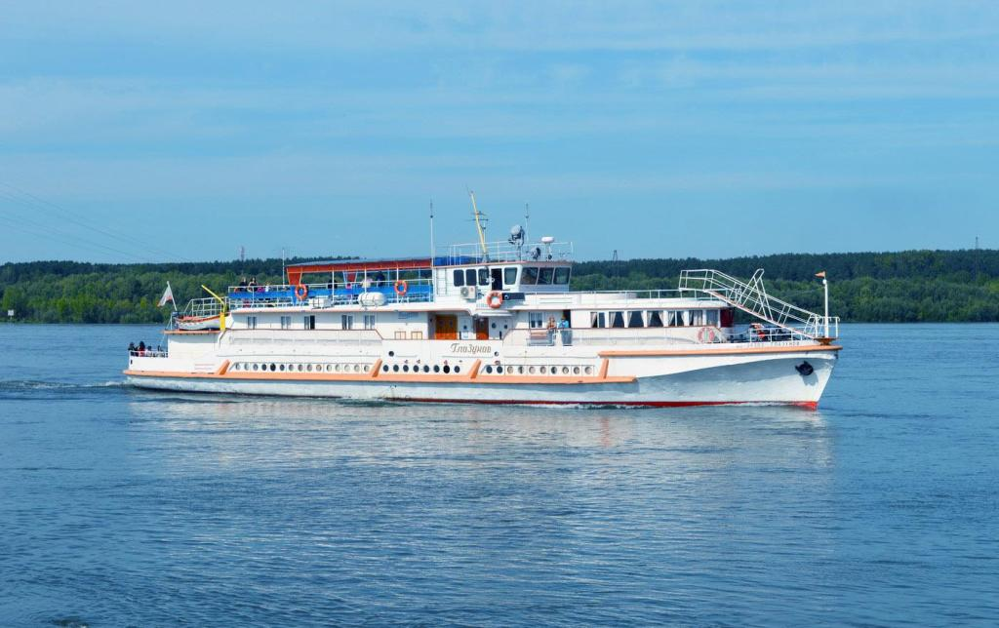

Новосибирск 2023г.

**Методическая тема**: «Организация применения современных методик и программ преподавания по общеобразовательным дисциплинам в системе СПО, учитывающих образовательные потребности обучающихся».

**Основные задачи и направления работы**

1. Реализация федеральных государственных образовательных стандартов, создание практико-ориентированной среды для формирования профессиональных компетенций.
2. Разработка локальных нормативных актов, учебно-методических материалов для обеспечения качества реализации основных образовательных программ в соответствии с требованиями федеральных государственных образовательных стандартов.
3. Корректировка основных образовательных программ (ООП), учебных планов иных компонентов ООП, фондов оценочных средств в условиях меняющихся требований законодательства в сфере образования, требований работодателей и рынка труда к качеству подготовки выпускников.
4. Организация повышения квалификации преподавателей.
5. Привлечение членов предметно-цикловой комиссии к участию в обмене педагогическим опытом по применению эффективных образовательных технологий, современных методов обучения и воспитания.
6. Систематизация и обобщение передового опыта работы педагогических работников.
7. Привлечение членов предметно-цикловой комиссии (далее-ПЦК) к участию в инновационной, научной деятельности.

**Организационная работа**

|  |  |  |  |
| --- | --- | --- | --- |
| **№** | **Наименование мероприятия** | **Срок исполнения** | **Исполнитель** |
| 1 | Составление плана работы ПЦК | До 31.08.2023 | Председатель ПЦК |
| 2 | Обсуждение, утверждение плана работы ПЦК, плана проведения Всероссийских проверочных работ. | До 10.09.2023 | Председатель ПЦК, члены комиссии |
| 3 | Составление, обсуждение, утверждение индивидуальных планов работы педагогических работников — членов ПЦК | До 10.09.2023 | Председатель ПЦК, члены комиссии |
| 4 | Составление, обсуждение, утверждение графиков взаимного посещения учебных занятий, проведения открытых занятий | До 10.09.2023 | Председатель ПЦК, члены комиссии |
| 5 | Составление, обсуждение, утверждение экзаменационных материалов и заданий дифференцированных зачетов для проведения промежуточной аттестации | До 31.09.2023 | Председатель ПЦК, члены комиссии |
| 6 | Составление, обсуждение, утверждение учебно - программной, методической, планирующей документации, олимпиад. | В течение учебного года | Председатель ПЦК, члены комиссии |

**Учебно-методическая работа**

|  |  |  |  |
| --- | --- | --- | --- |
| **№** | **Наименование мероприятия** | **Срок исполнения** | **Исполнитель** |
| 1 | Разработка рабочих программ учебных дисциплин | Июнь  2023 | Председатель ПЦК, члены комиссии |
| 2 | Разработка учебно- методических пособий | В течение учебного года | Председатель ПЦК, члены комиссии |
| 3 | Разработка методических рекомендаций по выполнению различных видов учебной работы обучающихся, по изучению отдельных тем и разделов | В течение учебного года | Председатель ПЦК, члены комиссии |
| 4 | Разработка дидактических материалов, наглядных средств обучения. | В течение учебного года | Председатель ПЦК, члены комиссии |
| 5 | Разработка обучающих программ и других информационно-коммуникативных материалов. | В течение учебного года | Председатель ПЦК, члены комиссии |
| 6 | Разработка контрольно-оценочных средств | До 30.09.2023 | Председатель ПЦК, члены комиссии |
| 7 | Учебно-исследовательская работа со студентами (индивидуальные проекты) | В течение учебного года | Председатель ПЦК, члены комиссии |
| 8 | Анализ, обобщение и систематизация накопленного педагогического опыта. | В течение учебного года | Председатель ПЦК, члены комиссии |
| 9 | Организация и проведение открытых  уроков, мастер-классов, внеклассных мероприятий. | В течение учебного года | Председатель ПЦК, члены комиссии |
| 10 | Посещение учебных занятий с целью  диагностики затруднений и оказания методической помощи. | В течение учебного года | Председатель ПЦК |
| 11 | Использование электронного банка данных педагогического опыта | В течение учебного года | Преподаватели - члены комиссии |

**Информационное обеспечение**

|  |  |  |  |
| --- | --- | --- | --- |
| **№** | **Наименование мероприятия** | **Срок исполнения** | **Исполнитель** |
| 1 | Обобщение опыта работы преподавателей ПЦК | В течение  учебного года | Преподаватели-  члены комиссии |
| 2 | Информационное сопровождение на сайте колледжа мероприятий с участием преподавателей ПЦК и их студентов | В течение учебного года | Преподаватели - члены комиссии |
| 3 | Оформление информационных стендов в кабинетах | В течение учебного года | Преподаватели - члены комиссии |
| 4 | Размещение методических материалов на информационных ресурсах (Инфоормио, Инфоурок и пр.) |  |  |

**Инновационная деятельность**

|  |  |  |  |
| --- | --- | --- | --- |
| **№** | **Наименование мероприятия** | **Срок исполнения** | **Исполнитель** |
| 1 | Творческое использование новых методов и форм обучения | В течение учебного года | Преподаватели - члены комиссии |
| 2 | Применение технологии проектного обучения | В течение учебного года | Преподаватели - члены комиссии |
| 3 | Применение игровых технологий обучения | В течение учебного года | Преподаватели - члены комиссии |
| 4 | Применение кейс-технологии | В течение учебного года | Преподаватели - члены комиссии |
| 5 | Применение технологии интерактивного обучения, проектно-исследовательские технологии | В течение учебного года | Преподаватели - члены комиссии |
| 6 | Применение информационно-коммуникативных технологий | В течение учебного года | Преподаватели - члены комиссии |
| 7 | Применение технологии проблемного обучения | В течение учебного года | Преподаватели - члены комиссии |
| 8 | Издание методических пособий, рекомендаций для студентов | В течение учебного года | Преподаватели - члены комиссии |

**Диагностическая и контрольно-коррекционная деятельность**

|  |  |  |  |
| --- | --- | --- | --- |
| **№** | **Наименование мероприятия** | **Срок исполнения** | **Исполнитель** |
| 1 | Анализ и корректировка учебно-планирующей и методической документации в соответствии с требованиями ФГОС СПО | Август-сентябрь 2023 | Преподаватели - члены комиссии |
| 2 | Подготовка рабочих и диагностических материалов к проведению мониторинга качества образовательного процесса | Октябрь 2023 | Председатель ПЦК, члены комиссии |
| 3 | Подведение итогов мониторинга и разработка рекомендаций по повышению эффективности профессиональной деятельности преподавателей ПЦК | Июнь 2024 | Председатель ПЦК, члены комиссии |
| 4 | Анализ работы за 2023-2024 уч. год и утверждение плана работы на 2024-2025 уч. год. | Июнь 2024 | Председатель ПЦК, члены комиссии |

**Внеаудиторная работа**

|  |  |  |  |  |
| --- | --- | --- | --- | --- |
| **№** | **Наименование**  **мероприятий** | **Учебная группа** | **ФИО**  **организаторов мероприятия** | **Дата**  **проведения** |
| 1 | Декада предметно-цикловой комиссии общеобразовательных дисциплин | Все группы | Преподаватели -  члены комиссии | Март-апрель  2024 |
| 2 | Региональные олимпиады по общеобразовательным дисциплинам | 1, 2 курсы | Преподаватели -  члены комиссии | по плану работы НЦПРО г. Новосибирска |
| 3 | Региональные, областные, всероссийские, международные конференции | 1, 2 курсы | Преподаватели –  члены комиссии | в течение года по плану работы МО НСО |
| 4 | Организация проектно-исследовательской деятельности студентов | 1, 2 курсы | Преподаватели –  члены комиссии | в течение учебного года |
| 5 | Организация и проведение внеурочных мероприятий | 1, 2 курсы | Преподаватели -  члены комиссии | в течение учебного года |

**Повышение уровня профессионализма педагогических работников**

|  |  |  |  |
| --- | --- | --- | --- |
| **№** | **Наименование мероприятия** | **Срок исполнения** | **Исполнитель** |
| 1 | Изучение нормативно-правовых документов всех уровней | В течение  учебного года | Преподаватели- члены ПЦК |
| 2 | Подготовка студентов к участию в научно-практических конференциях (внутри учебного заведения, региональных, федеральных); конкурсах и олимпиадах профессионального мастерства (внутри учебного заведения, региональных, федеральных) | В течение  учебного года | Преподаватели- члены ПЦК |
| 3 | Участие в научно-практических конференциях, семинарах-практикумах, мастер-классах, педагогических чтениях, конкурсах профессионального мастерства (внутри учебного заведения, региональных, федеральных) | В течение  учебного года | Преподаватели- члены ПЦК |
| 4 | Участие в мониторингах: социологических исследованиях и психологических тестированиях | В течение  учебного года | Преподаватели- члены ПЦК |
| 5 | Организация и проведение открытых учебных занятий, мастер- классов, семинаров, открытых внеклассных мероприятий; | В течение  учебного года | Преподаватели- члены ПЦК |
| 6 | Оказание методической помощи начинающим преподавателям | В течение  учебного года | Преподаватели- члены ПЦК |
| 7 | Научное руководство студентов в учебно-исследовательской работе | В течение  учебного года | Преподаватели- члены ПЦК |
| 8 | Взаимопосещение учебных занятий и внеклассных мероприятий с целью совершенствования педагогической деятельности, поиска наиболее эффективных форм и методов обучения их анализ на заседаниях ПЦК | В течение  учебного года | Преподаватели- члены ПЦК |
| 9 | Изучение и обобщение передового опыта образовательной деятельности преподавателей | В течение  учебного года | Преподаватели- члены ПЦК |
| 10 | Подготовка к аттестации на квалификационную категорию | В течение  учебного года | Мариненко Н.В. |
| 11 | Обучение на курсах повышения квалификации по направлению педагогической деятельности | В течение  учебного года | Преподаватели- члены ПЦК |

**Тематические заседания ПЦК**

|  |  |  |  |
| --- | --- | --- | --- |
| **№** | **Содержание работы** | **Срок исполнения** | **Исполнитель** |
|  | **Заседание №1**  Утверждение плана работы на 2023-2024 учебный год.  Утверждение рабочих программ, КОС для контрольных работ, зачетов и дифференцированных зачетов, экзаменов по дисциплинам, методических рекомендаций по выполнению практических и лабораторных работ, самостоятельные работы.  Составление и утверждение графиков взаимопосещений занятий преподавателей, проведения открытых уроков и мероприятий.  О проведении входного контроля уровня знаний обучающихся 1 курса по общеобразовательным дисциплинам.  О проведении ВПР в 2023-2024 учебном году.  Обзор официальных документов и новинок методической литературы. | Август | Председатель  ПЦК,  преподаватели  ПЦК |
| 1 |  |
| 2 |  |
|  |  |
|  |  |
| 3 |  |
| 4 |  |  |
| 5  6 |  |  |
|  | **Заседание № 2** | Сентябрь | Председатель |
| 1. | Утверждение индивидуальных планов работы |  | ПЦК, |
|  | преподавателей по повышению психолого-педагогической и профессиональной квалификации и паспортов кабинетов. |  | преподаватели ПЦК |
| 2. | Анализ результатов входного контроля, |  |  |
|  | составление плана мероприятий по |  |  |
|  | коррекции знаний (план консультаций и |  |  |
|  | дополнительных занятий для неуспевающих |  |  |
|  | обучающихся) |  |  |
| 3.  4. | Проведение ВПР по общеобразовательным дисциплинам  Ознакомление с планом работы НЦПРО |  |  |
| 5. | г.Новосибирска на 2023-2024 уч. год  Организация учебно-исследовательской деятельности студентов. |  |  |
| 1.  2.  3.  4.  5. | **Заседание № 3**  Сообщение по теме самообразования преподавателя Организация и проведение предметных дистанционных олимпиад на сайтах интернета.  Система работы преподавателей по проектной деятельности первокурсников.  Формирование предметных и метапредметных результатов при изучении истории и обществознания  Обзор новинок учебно-методической литературы | Октябрь | Председатель ПЦК, преподаватели ПЦК |
| 1.  2.  3.  4. | **Заседание № 4**  Рассмотрение текущих вопросов  О реализации единых требований преподавателя к контролю знаний, умений обучающихся.  Рассмотрение и утверждение тестов, заданий для проведения промежуточной аттестации  Анализ проведения ВПР по общеобразовательным дисциплинам | Ноябрь | Председатель ПЦК, преподаватели ПЦК |
| 1.  2.  3.  4. | **Заседание № 5**  Подготовка студентов для участия в региональных олимпиадах и конкурсах по общеобразовательным дисциплинам.  О качестве ведения учебно-планирующей документации.  Анализ посещенных мероприятий, проведенных преподавателями цикловой комиссии.  Подведение итогов 1 семестра. | Декабрь | Председатель ПЦК, преподаватели  ПЦК |
| 1.  2.  3.  4. | **Заседание № 6**  Сообщение по теме самообразования преподавателя Мониторинг качества знаний и результативности обучения – итоги успеваемости по предметам за первое полугодие.  Планирование работы с неуспевающими.  Рассмотрение текущих вопросов | Январь | Председатель ПЦК, преподаватели  ПЦК |
| 1.  2.  3. | **Заседание № 7**  Использование дистанционных образовательных технологий в образовательном процессе (обсуждение).  Подготовка к проведению декады по общеобразовательным предметам .  Рассмотрение текущих вопросов | Февраль | Председатель ПЦК, преподаватели  ПЦК |
| 1.  2.  3. | **Заседание № 8**  Утверждение плана проведения декады общеобразовательных дисциплин по общеобразовательным предметам.  Привлечение студентов к участию в предметных конкурсных испытаниях разного уровня. Опыт, предложения, решения, результаты.  Выступление преподавателей по теме самообразования. | Март | Председатель ПЦК, преподаватели  ПЦК |
| 1.  2.  3.  4. | **Заседание № 9**  Анализ проведения декады общеобразовательных дисциплин по общеобразовательным предметам.  Современные средства оценивания результатов обучения.  О проведении предзащиты исследовательских работ студентов 1 курса по общеобразовательным предметам.  Рассмотрение текущих вопросов | Апрель | Председатель ПЦК, преподаватели  ПЦК |
| 1.  2.  3.  4. | **Заседание № 10**  Применение инновационных технологий обучения на занятиях общеобразовательных дисциплин.  Сообщения преподавателей о выполнении планов индивидуальной методической работы.  Об организации и проведении конференции по защите индивидуальных проектов студентов 1 курса «От индивидуального проекта – к профессиональной карьере»  Рассмотрение текущих вопросов | Май | Председатель ПЦК, преподаватели  ПЦК |
| 1.  2.  3.  4.  5.  6. | **Заседание № 11**  Круглый стол: «Методический отчёт преподавателей за 2023-2024 учебный год».  Согласование и обсуждение рабочих программ, КОС, методических рекомендаций в соответствии с ФГОС по профессиям и специальностям.  Отчет педагогов по методической работе за 2023-2024 учебный год.  Участие студентов в предметных мероприятиях разного уровня за 2023-2024 учебный год.  Подведение итогов работы ПЦК за 2023 – 2024 учебный год.  Обсуждение мероприятий и согласование плана работы на 2024 - 2025 учебный год. | Июнь | Председатель ПЦК, преподаватели  ПЦК |

**Методические темы преподавателей по самообразованию**

|  |  |  |  |
| --- | --- | --- | --- |
| **№** | **ФИО преподавателя** | **Методическая тема** | **Форма и**  **место отчета** |
| 1 |  |  |  |
| 2 |  |  |  |
| 3 |  |  |  |
| 4 |  |  |  |
| 5 |  |  |  |
| 6 |  |  |  |
| 7 |  |  |  |
| 8 |  |  |  |

**График проведения открытых уроков и внеурочных мероприятий**

|  |  |  |  |  |
| --- | --- | --- | --- | --- |
| **№** | **ФИО преподавателя** | **Тема мероприятия** | **Сроки**  **проведения** | **Группа** |
| 1 |  |  |  |  |
| 2 |  |  |  |  |
| 3 |  |  |  |  |
| 4 |  |  |  |  |
| 5 |  |  |  |  |
| 6 |  |  |  |  |
| 7 |  |  |  |  |

**График взаимопосещений занятий преподавателей**

**1 семестр 2023 – 2024 учебный год**

|  |  |  |  |  |  |
| --- | --- | --- | --- | --- | --- |
| № | ФИО | СЕНТЯБРЬ | ОКТЯБРЬ | НОЯБРЬ | ДЕКАБРЬ |
|  |  |  |  |  |  |
|  |  |  |  |  |  |
|  |  |  |  |  |  |
|  |  |  |  |  |  |
|  |  |  |  |  |  |
|  |  |  |  |  |  |
|  |  |  |  |  |  |
|  |  |  |  |  |  |